2022年全国大学生

电子设计竞赛

**混沌信号产生实验装置（D题）**



**2022年7月30日**

**摘 要**

为实现混沌信号发生装置，本系统选择结构简单的蔡氏电路并改进，主要由蔡氏电路、信号放大模块、单片机控制系统组成。系统采用单电源供电，由等效电感和等效负阻搭建的改进蔡氏电路自行产生两路一定相位差的震荡信号，通过单片机软件控制继电器开关改变电路电阻可以依次产生稳定周期信号和单涡旋、双涡旋混沌信号，通过两路运放组成的反向放大器将信号放大。实验结果表明各类信号相图均能稳定显示，其中单涡旋相图x轴幅度为11.12V，达到电源电压的92.67%；Y轴幅度为10.95V，幅度达到电源电压的91.25%。双涡旋相图x轴幅度为10.56V，达到电源电压的88%；Y轴幅度为9.86V，幅度达到电源电压的82.17%。系统实现了功能且部分指标优于要求，并能通过示波器稳定显示。

关键词：蔡氏电路；混沌信号；模拟电感

# 一、系统方案

混沌电路是一个由确定性运动方程所描述的确定性电路，由直流或确定性输入信号激励，其关键在于状态方程，且该方程应为自洽的，参数满足产生混沌的条件。经典的混沌电路有蔡氏电路、范德坡电路、考比兹电路。其中蔡氏电路是一个能产生混沌行为的最简单自治电路，它由电阻电容和电感及蔡氏二极管组成，故我们选择蔡氏电路并优化了其电路。

本系统主要由改进的蔡氏混沌电路、放大电路、控制电路、电源模块、显示模块等组成，下面分别论证这几个模块的选择。

## 1、混沌信号产生电路设计方案

方案一：利用运算放大器构成反向放大器、反向积分器、反相加法积分器搭建混沌电路，该电路元件种类少，搭建比较容易，但不便于调试，且生成不同相位的电路需要改动多处地方，不适合实际制作。

方案二：蔡氏电路模型由线性电感、电阻、电容以及有源非线性器件组成。在蔡氏电路模型的基础上，可利用电容、电阻、运算放大器等模拟电感来替代理想电感，并利用两个运算放大器模拟有源线性器件，该方案符合题目要求，混沌信号产生明显。

综合以上两种方案，模拟电感组成的改进蔡氏混沌电路能更简单地控制多路相图地显示，且调试简单，所以选择方案二。

## 2、反相放大电路设计方案

方案一：将双路信号通过运算放大器组成的跟随器输出，以保证后级电路不影响振荡电路的工作状态，再通过滤波器滤去直流信号并放大交流信号，使信号的幅值放大且防止放大直流信号而使信号失真。

方案二： 将双路信号先用电容进行滤去直流量，仅放大交流量，由于电源电压为正电压，故需将交流量进行直流偏置VCC/2，同时提高放大器的输入电阻，对原电路的电流影响减小。

综合以上两种方案，为减小放大电路对蔡氏电路的影响，故选择方案二。

## ３、控制电路设计方案

方案一：利用拨动开关来控制电路产生不同的混沌信号，结构简单，易于实现。缺点是由于控制的路数较多，频繁手动切换容易对震荡电路产生影响，产生人为因素干扰，系统稳定性不强。

方案二：利用单片机控制继电器来控制电路生成不同混沌信号，继电器自带光耦隔离，一方面可以避免电源电压等可能不稳定对电路造成影响，另一方面可以通过单片机软件控制继电器，人机交互界面更加直观。

综合以上方案，为使调试更方便，减小对电路的影响，选择方案二作为的控制电路。

## ４、最终整体方案框图

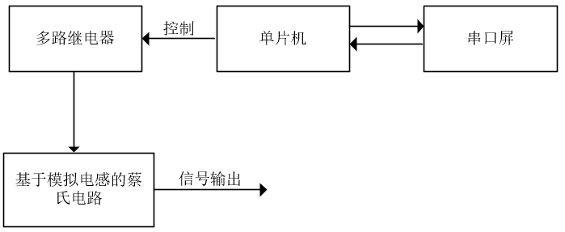 本系统采用改进的蔡氏电路产生混沌信号，利用有源模拟电感替代线性电感，运算放大器模拟有源非线性器件，调节和确定滑动变阻器的阻值，并通过单片机控制继电器切换不同阻值通道，输出不同种类的信号。系统结构框图如图１所示。

图1 系统结构框图

# 二、系统理论分析与计算

## 1、混沌电路原理分析

经典的蔡氏电路如图2所示， $C_{1}$、 $C_{2}$ 为两个线性电容， $L_{1}$ 为线性电感，R为可调电位器， $R_{N}$ 也叫蔡氏二极管，是一个非线性负阻器件，是电路中唯一的非线性部分。电感 $L_{1}$ 和 $C_{2}$ 构成一个损耗可以忽略的谐振回路，可变电阻R和 $C_{1}$ 串联，将振荡器产生的正弦信号移相输出。

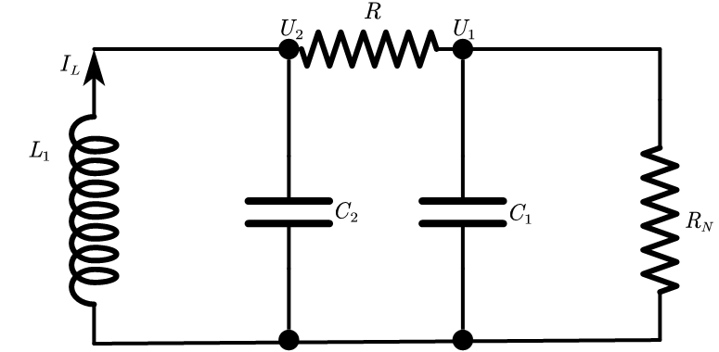

图2 蔡氏经典混沌电路

## 2、蔡氏二极管原理分析

蔡氏二极管 $R_{N}$ 是由两个运算放大器和6个电阻等效电路实现的，可看成是由两个非线性电阻 $R_{N1}$ 和 $R_{N2}$ 并联而成。两个非线性电阻的原理与结构相同，这里仅对非线性电阻 $R_{N1}$ 进行理论分析。

$R_{N1}$ 的电路原理图如图3所示：

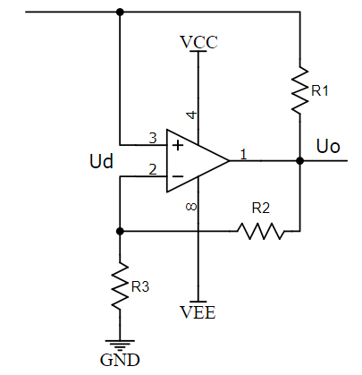图3 非线性电阻模拟电路

在运算放大器的输入电压超过电源电压的范围时，即运算放大器处于饱和状态时，输出电压为运算放大器的饱和电压 $E_{sat}$。记运算放大器的正输入端电流为 $i_{N1}$,负输入端电流为 $i_{-}$。

当运算放大器处于正常放大状态时，存在增益A取决于无穷大，这里取 $R_{1}=R_{2}$,则有：

$G_{a1}=\frac{i_{N1}}{u_{N}}=-\frac{1}{R_{3}}$ (1)

在转折点，有 $u_{d}=±e$, $u_{o}=±E_{sat}$, $u_{N}=±B_{p1}$。当增益无穷大时，有：

$B_{p1}=\frac{R_{3}}{R_{2}+R_{3}}E_{sat}$ (2)

在饱和区，输出为饱和电压，因此可得：

$i_{N1}=\frac{u_{N}∓E_{sat}}{R_{1}}=G_{b1}u_{N}∓\frac{E_{sat}}{R_{1}}$ (3)

其中：

$G_{b1}=\frac{1}{R_{1}}$ (4)

非线性电阻模拟电路的伏安特性曲线如图4所示：

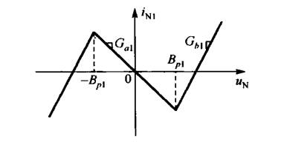

图4 $R_{N1}$ 伏安特性曲线

## 3、宽带混沌电路分析

蔡氏混沌电路的震荡频率由有源非线性电阻和LC震荡回路决定,本方案利用多级运算放大器模拟有源非线性电阻的伏安特性曲线,随着级数的增加,运算放大器拟合蔡氏二极管的效果就越好,如图5为利用两个运算放大器拟合的伏安特性曲线。本方案通过计算，得出运用四个运算放大器进行拟合，电路图如图6所示。

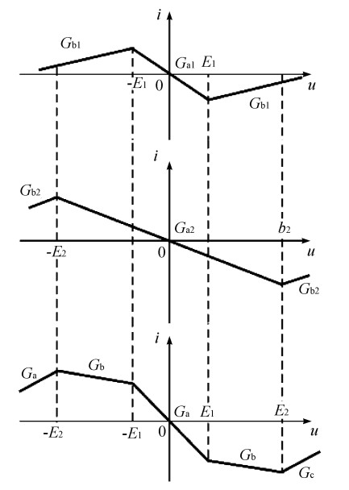

图5 有源非线性电阻特性曲线

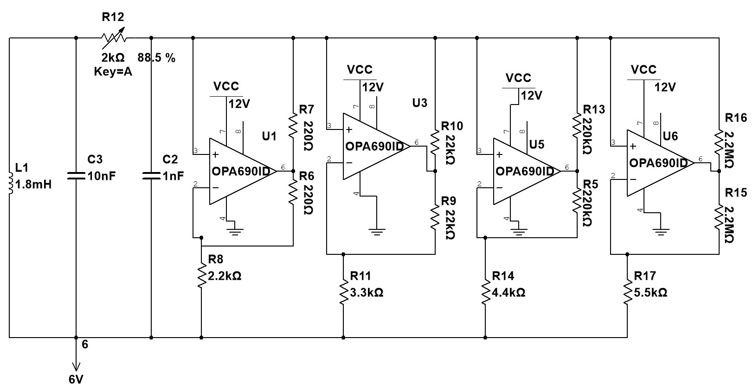

图6 有源非线性电阻电路

## 4、等效电感理论分析

将电感用里奥登模拟电感进行代替，如图7所示，右边运放的负输入端为U，则有：

$\frac{U_{o1}- U}{R_{2}}= \frac{U-U_{0}}{R_{3}}$（5）

$I= \frac{U-U_{0}}{R_{1}}= \frac{R_{3}}{jwCR_{2}R_{4}R_{1}}$（6）

则等效电感为：

$L= \frac{CR_{2}R_{4}R_{1}}{R_{3}}$（7）

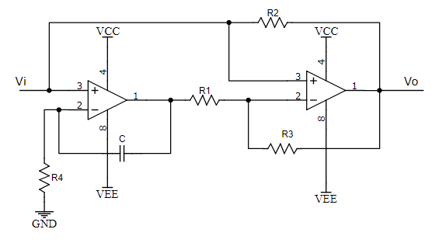

图7 里奥登模拟电感

# 三、电路与程序设计

## 1、电路设计

### （1）各类混沌电路设计

混沌电路采用TL082运放芯片结合一系列电阻电容设计，如图8所示，左边为模拟电感等效电路，右边为蔡氏二极管等效电路，中间为5组电阻可供控制选择从而产生5种不同的信号相图。电路采用12V单电源供电，由12V电源分压设置交流信号的偏置电压为6V，通过开关选择5路信号的通断实现各类信号的输出。

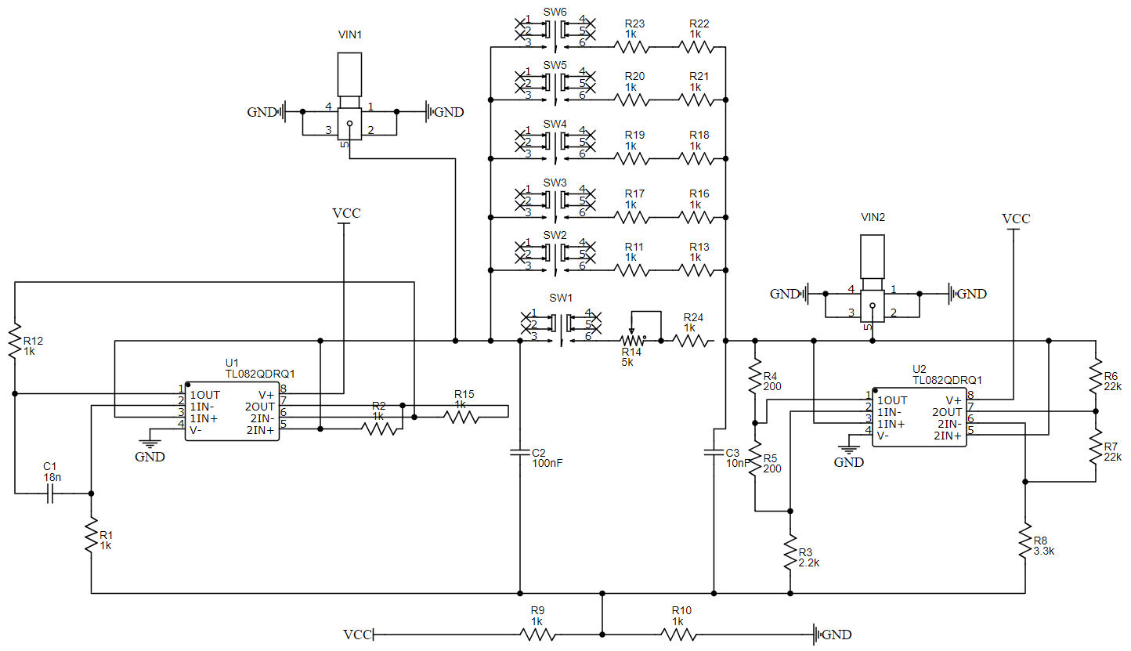

图8 混沌电路

### （2）状态控制电路设计

通过串口屏触摸按键给单片机发送指令，使单片机控制继电器选择不同阻值的负载，根据选择阻值的不同，混沌电阻将产生单周期、双周期、三周期、单涡旋、双涡旋等相图并通过示波器显示出来。

### （3）放大电路设计

为了使输出的单双涡旋信号幅值增大，我们设计了如图9所示的放大电路，采用轨对轨运放OPA192可以将信号幅度放大到接近电源电压，达到幅度要求，100nf电容用于隔离直流的作用，R1和R2将电源电压分压达到VCC/2，给输出提供直流偏置，另外，输入电阻尽量大，防止分流影响原电路的正常震荡。

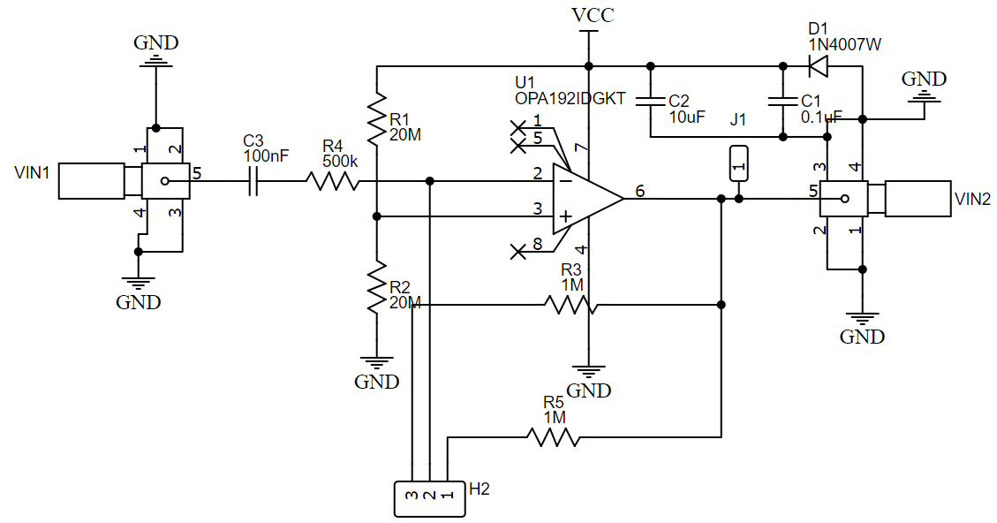

图9 反相放大电路

## 2、程序设计

### （1）程序功能描述与设计思路

1）程序功能描述

可以利用串口屏控制继电器来切换输出不同种类的信号，并且保证每切换电路时，混沌信号发生电路能够重新上电，保证电路能够正常起振。

2）程序设计思路

以测量按键按下作为开始测量的起始信号，当按下任意输出信号的按键时，控制所有继电器常开并延时一秒，保证整体电路处于稳定的初始状态，接着闭合该输出信号所需的继电器，电路起振，产生混沌信号，在示波器上显示相图。

### （2）程序流程图

根据题目要求，利用可编程开关完成不同输出波形的切换。系统程序流程图如图10所示。

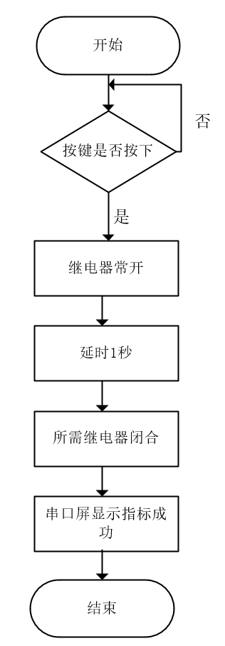

图10 系统程序流程图

# 四、测试方案与测试结果

## 1、测试方法与仪器

测试方法：

将系统组装好，连接电源，通过串口屏按键控制继电器开关，采用示波器的X-Y方式，观察电路中两个信号之间的变化关系相位图。

测试仪器：

1. 高精度的数字万用表
2. RIGOL-DS2202A 双通道 200MHz 数字示波器
3. RIGOL-DP832 可编程线性直流电源

## 2、测试数据完成性

当依次按下串口屏的控制按键，示波器依次出现单倍周期、双倍周期、三倍周期、单涡旋混沌、双涡旋混沌，相图由示波器存储导出，相图见附录。如表1所示，由于数字示波器采集的是离散的数字量，所以波形不连续，属于正常现象。并测量单涡旋和双涡旋混沌相图的幅值，如下表2所示。

表1 显示测试结果

|  |  |  |  |  |  |
| --- | --- | --- | --- | --- | --- |
| 测量信息 | 单倍周期 | 双倍周期 | 三倍周期 | 单涡旋 | 双涡旋 |
| 阻值（范围） | 1815-1818Ω | 1797-1799Ω | 1793-1795Ω | 1750-1754Ω | 1694-1699Ω |
| 稳定点阻值 | 1816Ω | 1798Ω | 1794Ω | 1751Ω | 1697Ω |
| 图形显示 | 显示正常 | 显示正常 | 显示正常 | 显示正常 | 显示正常 |

表2 单、双涡旋幅值

|  |  |  |  |  |  |
| --- | --- | --- | --- | --- | --- |
| 相图 | X幅值/V | Y幅值/V | 电源电压/V | X幅值比例 | Y幅值比例 |
| 单涡旋 | 11.12 | 9.88 | 12 | 92.67% | 82.33% |
| 双涡旋 | 10.56 | 11.15 | 12 | 88.00% | 92.92% |

## 3、测试结果分析

根据上述测试结果，可以得出以下结论：

1、依次选择不同的电阻阻值，电阻从大到小依次出现单周期、双周期、三周期、单涡旋、双涡旋相图。

2、设计的混沌电路对于电阻较为敏感，特别是双周期和三周期，需要严格控制好阻值的准确性。

3、软件控制系统运行正常。

本设计使用模拟电感和等效电阻改进的蔡氏电路，未使用电感，仅使用了电阻、电容和运算放大器，其中运算放大器数目为6个；各种相图显示均正常，单涡旋相图和双涡旋相图幅值均不小于电源电压的80%。完成了各类信号的产生并且部分指标优于设计要求。

# 五、参考文献

［1］ 刘恒，刘远林，吴朝阳，孙亚坤，刘泽.一种蔡氏混沌电路实验设计[J].实验科学与技术，2020，18(06)，8-13.

［2］ 薛雪，刘晓文，陈桂真，梁睿.蔡氏混沌电路综合性实验[J].实验技术与管理，2017，34(06)，44-49.

［3］ 秦玉娇,张新国.模拟电路实验拓展之——混沌电路[J].广西物理,2021,42(03):13-16.

［4］ 朱伟光.一种超宽带混沌信号产生电路的设计与实现.2021.南京邮电大学,MA thesis

# 附录

1. 单倍周期相图



1. 双倍周期相图



1. 三倍周期相图



4、单涡旋相图



5、双涡旋相图

